1 7 0 0 0 9

“Koncepcja urbanistyczno-architektoniczna Rewitalizacji Skweru Solidarności w Garwolinie”

- Analiza terenu
Obszar opracowania będący przedmiotem konkursu znajduje się w gminnej ewidencji Zabytków Miasta Garwolina jako Układ urbanistyczny XV-XXw. W związku z zabytkowym charakterem terenu głównym celem analiz wstępnych było odnalezienie najbardziej wartościowych elementów przestrzeni poprzez m. in. przyjrzenie się historii tego miejsca. Jak wskazują źródła w XVI w na danym obszarze utworzono Nowy Rynek, w którym odbywał się handel oraz skupiało się codzienne życie mieszkańców. Był to centralny plac miasta.
Duże znaczenie dla analizowanej przestrzeni ma przede wszystkim bezpośrednie sąsiedztwo z terenem (dawniej placem) Kościoła Przemienienia Pańskiego jak i z samym obiektem Kościoła, który stanowi tzw Landmark - dominantę analizowanego obszaru.
Warto zauważyć, że już dawni budowniczowie miasta widzieli konieczność otwarcia widoku na Kościół o czym prawdopodobnie świadczy “ścięcie” jednego z budynków, oraz wycofanie sąsiedniego budynku(grafika B).
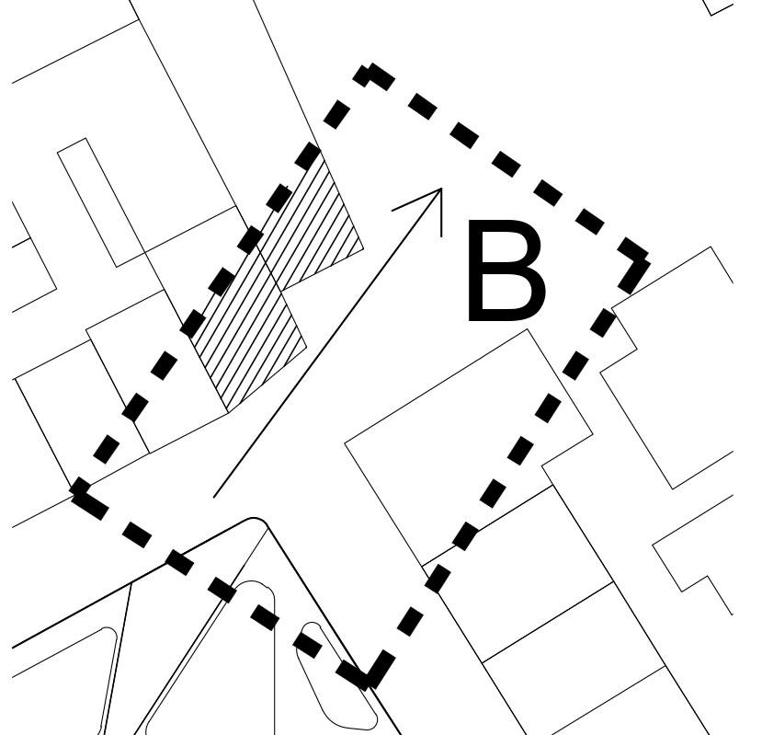
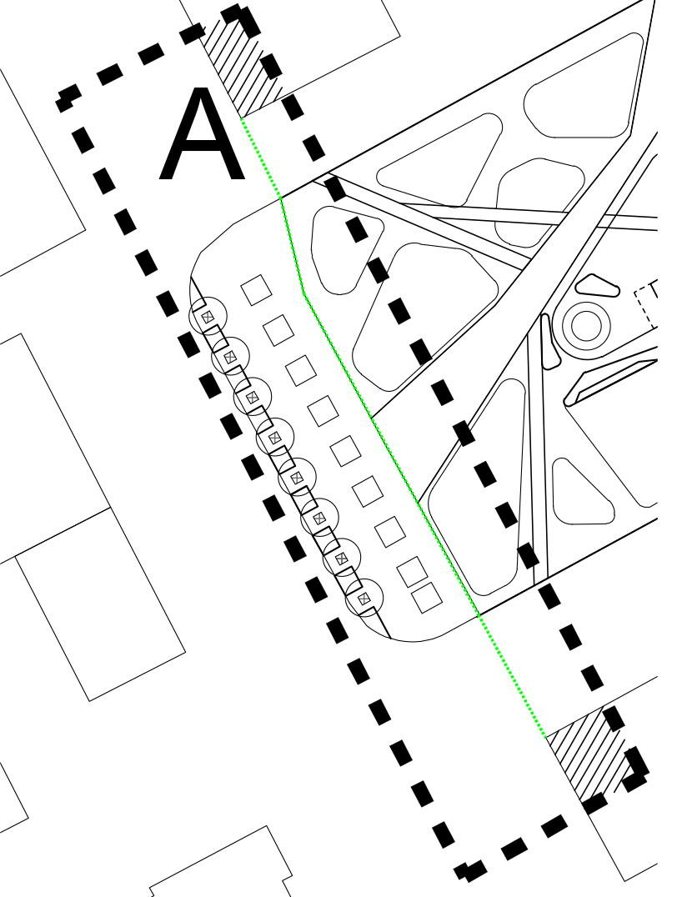
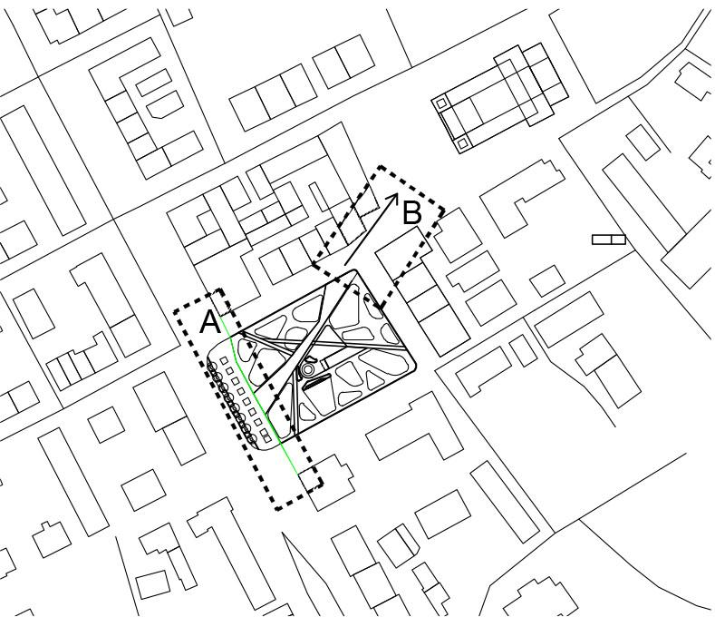
- Wnioski z analizy:
- Kościół pw Przemienienia Pańskiego jest elementem kluczowym opracowywanego obszaru. Jego fasada powinna stanowić dominantę projektowanego krajobrazu -obiekt powinien zostać wyeksponowany.
- Skwer mimo, że zmienił swój charakter poprzez liczne nasadzenia drzew ma potencjał by stać się miejscem reprezentacyjnym oraz przestrzenią publiczną skupiającą życie mieszkańców.
- W dalszej perspektywie rozwoju tego terenu sugeruje się ograniczenie ruchu kołowego na danym terenie oraz wcielenie placu przed kościołem do przestrzeni publicznej.
Powyższe wnioski oraz uwarunkowania stały się bazą do stworzenia koncepcji nowego zagospodarowania terenu.

- Główną ideą projektowanego obszaru jest wprowadzenie reprezentacyjnego ciągu pieszego znajdującego się w osi widokowej Kościoła. Jest to jedyna oś, która otwiera bezpośredni widok na Kościół z ul. Kościuszki. Uznano, że zabieg ten podniesie rangę i charakter obszaru stanowiącego centrum miasta i nada mu reprezentacyjny charakter.

- Strefowanie terenu
Projektowany teren podzielono na kilka stref:
- Reprezentacyjny ciąg pieszy wzdłuż ul. Kościuszki - zaprojektowano jako szeroki ciąg komunikacyjny z regularnym podziałem na posadzce (regularność wyznaczona historycznie przez istniejące drzewa ) który jest przedłużeniem osi usługowej. Postanowiono stworzyć szeroki pasaż, którego krawędź wewnętrzna została wyznaczona przez istniejące pierzeje (grafika A kolorem zielonym). Wprowadzono dodatkowe nasadzenia wzdłuż jezdni oraz zaprojektowano siedziska. Pasaż wzbogacają dodatkowo punktowe oświetlenia znajdujące się pod drzewami.
- Reprezentacyjny ciąg w osi widokowej Kościoła - strefa publicznego deptaku, która kieruje nasz wzrok na piękną fasadę zabytkowego Kościoła. Wzdłuż deptaku zaprojektowano siedziska oraz wprowadzono liniowe oświetlenie posadzkowe podkreślające oś widokową. Na deptaku zaprojektowano również miejsce, w którym znajduje się istniejący “kamień pamięci” - zmieniono jego lokalizację wcielając go w przestrzeń deptaku.
- Lokalne centrum - serce projektowanego skweru stanowi plac, w którym znajduje się niewielki obiekt kubaturowy - np. Kawiarnia, fontanna tzw dry plaza oraz indywidualnie zaprojektowane szerokie ławki. Kawiarnia latem może otwierać się na plac - istnieje możliwość rozstawienia stolików, wprowadzenia dodatkowego oświetlenia w formie wiszących żarówek i stworzenia kameralnej atmosfery.
- “Zielone oazy” to miejsca z ławeczkami pośród gęstych traw i krzewów.

- Elementy zagospodarowania terenu:

Posadzki - zaprojektowano kilka różnych typów posadzek:
Główne ciągi piesze oraz posadzka placu zostały wyłożone płytami betonowymi wyższej klasy - jest to tzw beton dekoracyjny. Pozostałe utwardzone przestrzenie zostały zaprojektowane w modnej obecnie technologii nawierzchni mineralno - żywicznej- wodoprzepuszczalnej, co sprawia, że woda zostaje wchłaniania przez grunt i nie musi być odprowadzana do systemów kanalizacji. Nawierzchnię tą można wykonywać w dowolnym kształcie dlatego wszelkie zaoblenia nie stanowią problemu. Wodoprzepuszczalność ma również duże znaczenie w przypadku drzew - posadzką żywiczną można dochodzić praktycznie do samego pnia drzewa.
Zaprojektowane ciągi piesze są przystosowane do poruszania się osób niepełnosprawnych oraz zapewniają możliwość sporadycznego poruszania się samochodów.

Oświetlenie - zaprojektowano proste w swoim charakterze subtelne latarnie oraz oświetlenie posadzkowe, które pełni rolę oświetlenia krajobrazowego, tj. oświetlenie punktowe - podświetla korony drzew od spodu - oraz liniowe podkreślające główne ciągi piesze.

Ławki - zaprojektowano wygodne ławki ze stali nierdzewnej gładkiej, które połyskując w świetle podkreślają reprezentacyjne ciągi piesze. Dzięki temu, że znajdują się często w cieniu drzew latem zbytnio się nie nagrzewają.
W strefie placu centralnego zaprojektowano indywidualne szerokie ławki robione na zamówienie. Ławki w konstrukcji betonowej z drewnianym siedziskiem i miejscowym oparciem. Ławki zaprojektowano jako wielofunkcyjne - można na nich siedzieć, leżeć a nawet po nich chodzić - mogą one pełnić również rolę mini scen.

Fontanna - dry plaza - zaprojektowano fontannę podświetlaną z kilkunastoma dyszami wodnymi.

Budynek gastronomii - zaprojektowano niewielki budynek gastronomiczny, z niewielkim zapleczem oraz pomieszczeniem gospodarczym (chowanie stołów itp).
Budynek zaprojektowano w technologii mieszanej - ścianowo słupowej z przekryciem w postaci ekstensywnego zielonego dachu, który doskonale wpisuje się w charakter skweru. Zaprojektowano duże witryny aluminiowe, które latem można otwierać i poszerzać strefę kawiarni. Elewacje budynku wykończono płytami ze spieków kwarcowych, które mają szlachetny wyraz i wkomponowują się charakter przestrzeni.
Aby zaoszczędzić przestrzeń założono, że w obiekcie przebywać będzie max 10 osób co pozwala na zaprojektowanie jednej toalety koedukacyjnej, która jest dostosowana do potrzeb os. niepełnosprawnych.

Zieleń - w projekcie 28 % powierzchni całkowitej terenu stanowi teren biologicznie czynny. Powierzchnię tą zaprojektowano jako obszar z nasadzeniami w postaci wysokich traw, bylin i krzewów. Wzdłuż ul Kościuszki dla podkreślenia reprezentacyjnego ciągu pieszego wprowadzono nasadzenia w postaci szpaleru drzew. Rodzaj oraz gatunek roślin będzie dobierany w ewentualnym dalszym procesie projektowym przez architektów krajobrazu.

- Paleta kolorów - kolory wykorzystane w projekcie zaczerpnięte zostały z elewacji kościoła - beże, brązy, dopełnione uniwersalną szarością.

